2026 ETKİNLİKLER
2025-2026 Bahar Yarıyılı Akademik Kurul Toplantısı Gerçekleştirildi(04.02.2026)
Akademik kurul toplantısı Meslek Yüksekokulumuz toplantı salonunda 04.02.2026 tarihinde 10:00'da gerçekleştirildi. Toplantıda bilgi paketi güncellemeleri, komisyon güncellemeleri, dönem etkinlikleri ve diğer eğitim öğretim konuları görüşüldü. Toplantı dilek ve temenni dilekleri ile son buldu.
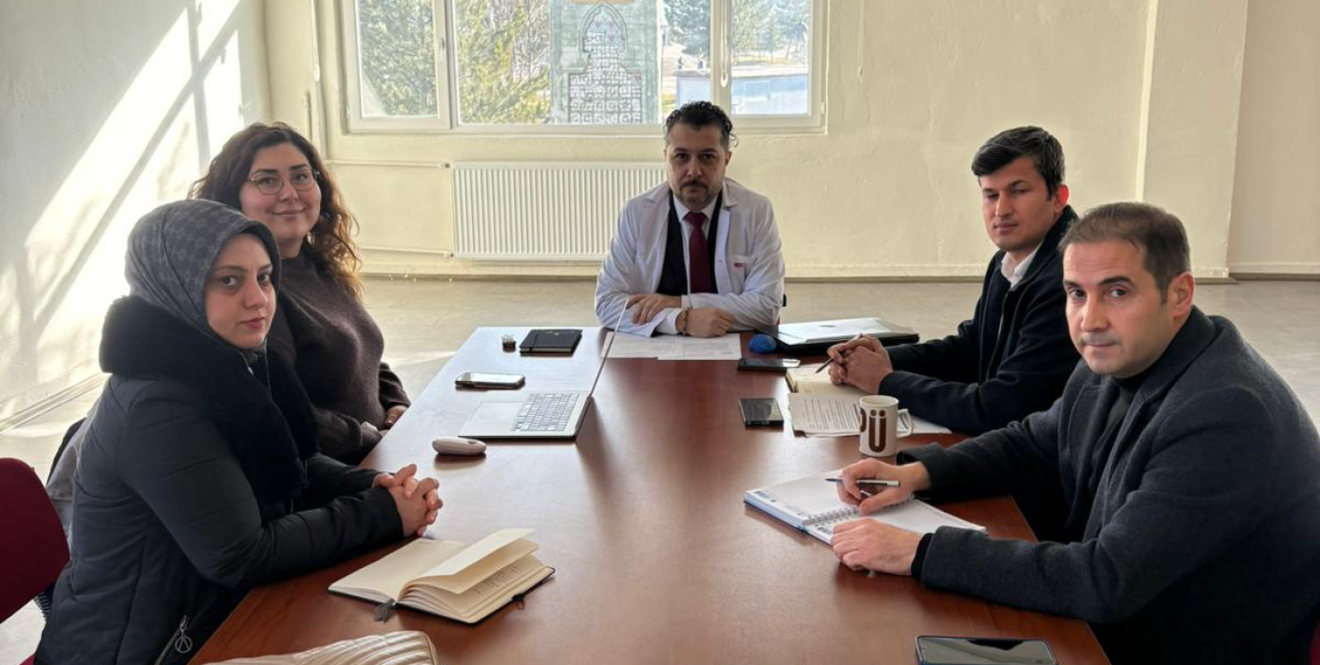
2025-2026 Bahar Yarıyılı Kalite Komisyon Toplantısı Gerçekleştirildi(04.02.2026)
Akademik kurul toplantısı Meslek Yüksekokulumuz toplantı salonunda 04.02.2026 tarihinde 14:00'da gerçekleştirildi. Toplantıda bidr hazırlama ve bkys süreçleri konuları görüşüldü. Toplantı dilek ve temenni dilekleri ile son buldu.
Çocuk Gelişimi Programı Öğrencilerine İme Bilgilendirme Toplantısı Düzenlendi(09.02.2026)
Okulumuz Çocuk Gelişimi Programı öğretim elemanları Dr. Öğr. Üyesi Sümeyye ÖCAL DÖRTERLER, Öğr. Gör. Ebru GÖRGÜN ve Öğr. Gör. Öznur ÖZTÜRK tarafından, 2025–2026 Bahar Eğitim-Öğretim döneminde İşletmede Mesleki Eğitim (İME) uygulamasına katılacak öğrencilere yönelik bilgilendirme toplantısı gerçekleştirildi.
Toplantıda, İME sürecine ilişkin başvuru dosyalarının hazırlanması, İME otomasyon yazılımının kullanımı ve eğitim sürecinde doldurulacak formlar hakkında öğrencilere ayrıntılı bilgiler verildi. Ayrıca, İME uygulamasının işleyişi, öğrencilerin sorumlulukları ve süreçte dikkat edilmesi gereken hususlar öğretim elemanları tarafından kapsamlı bir şekilde aktarıldı.
Toplantının son bölümünde ise öğrencilerden gelen sorular yanıtlanarak, uygulama sürecine dair merak edilen konular açıklığa kavuşturuldu.
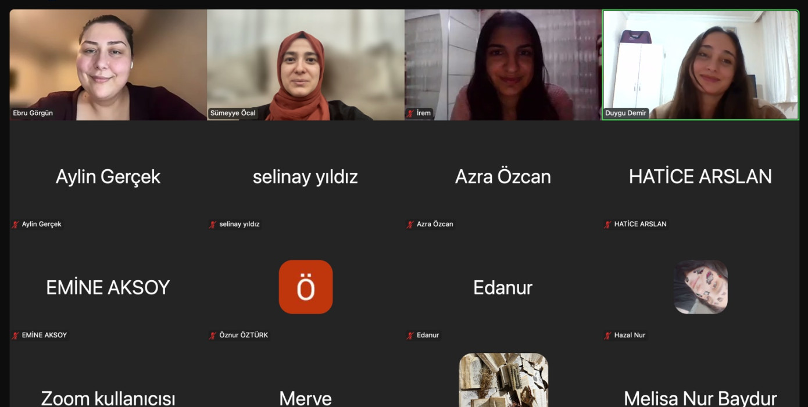

İftar Sofrasında Buluşma(24.02.2026)
Meslek Yüksekokulumuzun düzenlediği iftar programı 24.02.2026 tarihinde okulumuzun yemekhanesinde düzenlenmiştir. İftar programına akademik/idari personel ile öğrencilerimiz katılmıştır. Program yemek duası ile sonlanmıştır.
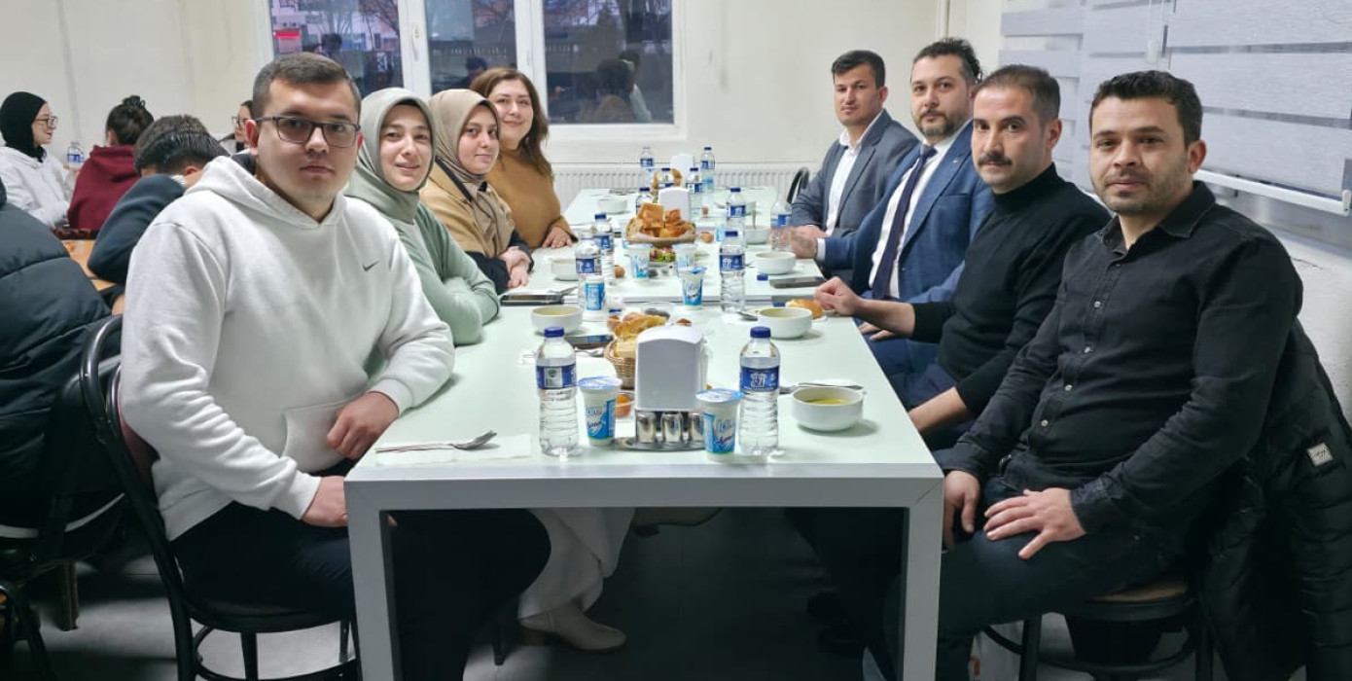
Kariyer Planlama(26.02.2026)
Kütahya Dumlupınar Üniversitesi Dumlupınar Meslek Yüksekokulu Çocuk Gelişimi Programı kapsamında yürütülen Kariyer Planlama dersi, 26 Şubat 2026 tarihinde saat 09.00’da çevrim içi olarak gerçekleştirilen konuk konuşmacı etkinliğiyle zenginleştirildi. Etkinlik, Dr. Öğr. Üyesi Sümeyye Öcal Dörterler’in koordinasyonunda yürütüldü.
Etkinliğin konuğu, çocuk gelişimci ve eğitimci Kübranur Bayazıt oldu. Ordu doğumlu olan Bayazıt, lisans eğitimini Çocuk Gelişimi alanında tamamlamış; ardından pedagojik formasyon eğitimini almıştır. Mesleki kariyerinin ilk üç yılında özel eğitim alanında görev yapan Bayazıt, hâlihazırda “Evimde Gelişiyorum” programı ve Ordu’da hayata geçirdiği ilk bireysel konseptli oyun atölyesi ile alanda aktif çalışmalarını sürdürmektedir.
Konuk konuşmacı, öğrencilerle çocuk gelişimi alanındaki mesleki deneyimlerini paylaşarak kariyer yolculuğunu, özel eğitimden bireysel konseptli oyun atölyesine uzanan süreci ve girişimcilik deneyimlerini aktardı. Ayrıca öğrencilerin mezuniyet sonrası kariyer planlamalarına yönelik önerilerde bulunarak, alanda karşılaşılan fırsatlar ve zorluklara dair önemli ipuçları sundu.
Öğrencilerin yoğun ilgi gösterdiği etkinlik, soru-cevap bölümüyle interaktif bir şekilde tamamlandı. Kariyer Planlama dersi kapsamında düzenlenen bu tür etkinliklerin, öğrencilerin mesleki farkındalıklarını artırması ve kariyer hedeflerini somutlaştırmaları açısından önemli katkılar sağladığı vurgulandı.
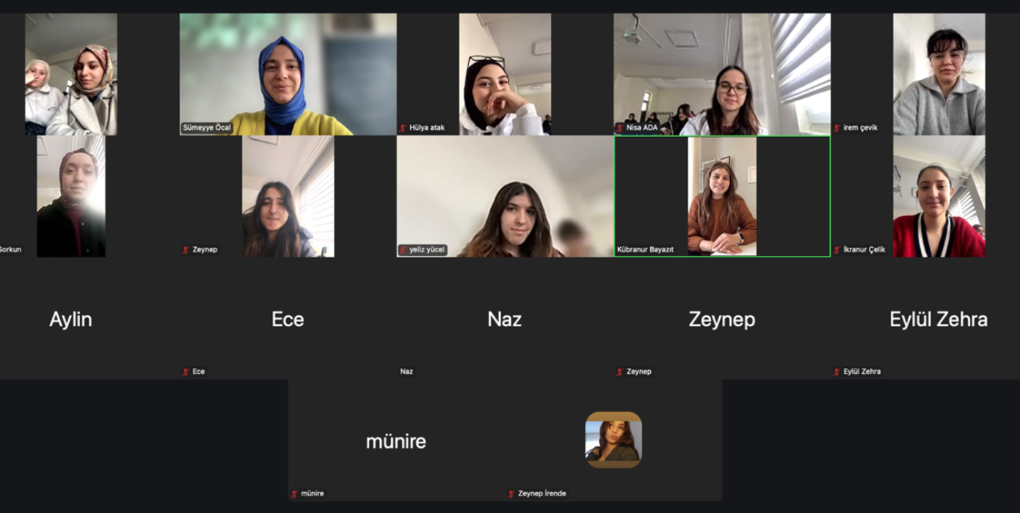
Kalite Kültürünün Yaygınlaştırılması Bkys Süreç Toplantısı(27.03.2026)
Birimimizde kalite kültürünün güçlendirilmesi ve yaygınlaştırılması amacıyla “Kalite Kültürünün Yaygınlaştırılması BKYS Süreç Toplantısı”, 27.03.2026 tarihinde akademik ve idari personelimizin katılımıyla gerçekleştirildi.
Toplantıda, Birim Kalite Yönetim Sistemi (BKYS) kapsamında yürütülen çalışmalar değerlendirilmiş, mevcut süreçlerin etkinliği gözden geçirilmiş ve sürekli iyileştirme hedefleri doğrultusunda yapılabilecek geliştirmeler ele alınmıştır. Ayrıca kalite odaklı kurumsal yaklaşımın tüm programlarda benimsenmesi ve sürdürülebilirliğinin sağlanmasına yönelik görüş alışverişinde bulunulmuştur.
Katılımcıların aktif katkılarıyla verimli bir şekilde geçen toplantı, kurumumuzda kalite bilincinin artırılmasına ve süreçlerin daha etkin yürütülmesine önemli katkılar sağlamıştır.
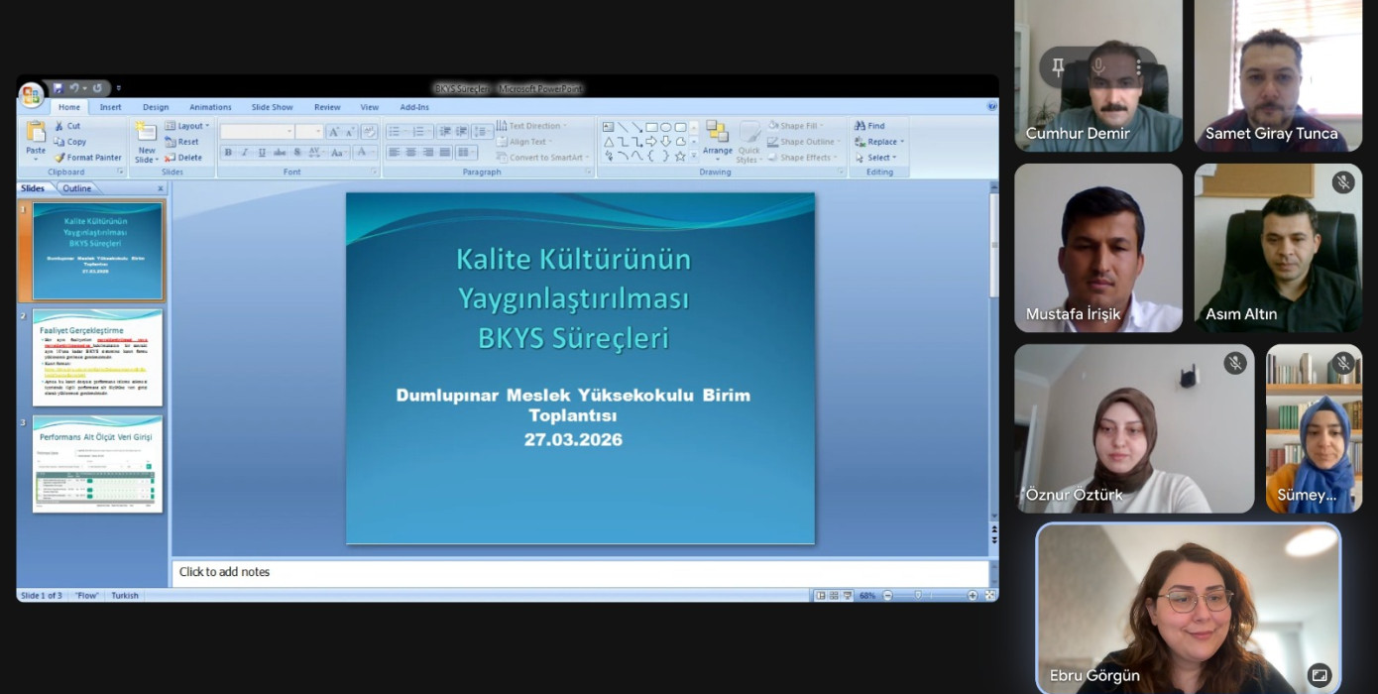
Mezun Öğrenci Buluşmaları: DGS Deneyim Paylaşımı(26.03.2026)
Kütahya Dumlupınar Üniversitesi Dumlupınar Meslek Yüksekokulu Çocuk Gelişimi Programı kapsamında yürütülen Kariyer Planlama Dersi çerçevesinde, 26 Mart 2026 tarihinde mezun öğrencilerimizden Elanur Köse’nin katılımıyla çevrim içi bir etkinlik gerçekleştirilmiştir. Dr. Öğr. Üyesi Sümeyye Öcal Dörterler yürütücülüğünde düzenlenen etkinlikte, öğrencilerimiz Dikey Geçiş Sınavı (DGS) süreci ve lisans tamamlama deneyimi hakkında kapsamlı bilgiler edinme fırsatı bulmuştur.
Etkinlikte Elanur Köse, ön lisans eğitiminden sonra DGS ile yerleştiği üniversitede eğitimini dört yıla tamamlama sürecini öğrencilerle paylaşmıştır. Özellikle DGS hazırlık sürecindeki çalışma düzeni, ders programı oluşturma ve okul ile sınav hazırlığını birlikte yürütme konularında önemli deneyimlerini aktarmıştır. Bunun yanı sıra, sınav sürecinde kullandığı kaynaklar, izlediği çalışma stratejileri ve adaylara önerdiği kaynaklara ilişkin detaylı bilgiler sunmuştur.
Program kapsamında yöneltilen sorular doğrultusunda, dört yıllık lisans eğitimine geçişin kariyer planlamasına sağladığı katkılar da ele alınmıştır. Elanur Köse, lisans mezuniyetinin mesleki gelişim, uzmanlaşma ve kariyer fırsatları açısından sunduğu avantajlara değinmiş; öğrencilerin bu süreci bilinçli ve planlı bir şekilde yürütmelerinin önemini vurgulamıştır. Ayrıca DGS hazırlık sürecine ilişkin “keşke şunu yapsaydım” şeklindeki kişisel deneyimlerini paylaşarak öğrencilere yol gösterici önerilerde bulunmuştur.
Öğrencilerin aktif katılım gösterdiği etkinlik, soru-cevap bölümü ile zenginleşmiş ve
katılımcıların merak ettikleri konulara doğrudan yanıt bulmalarına olanak sağlamıştır. Mezun-
öğrenci buluşmaları kapsamında gerçekleştirilen bu etkinliğin, öğrencilerin akademik ve mesleki geleceklerini planlamalarına önemli katkılar sunduğu değerlendirilmektedir.
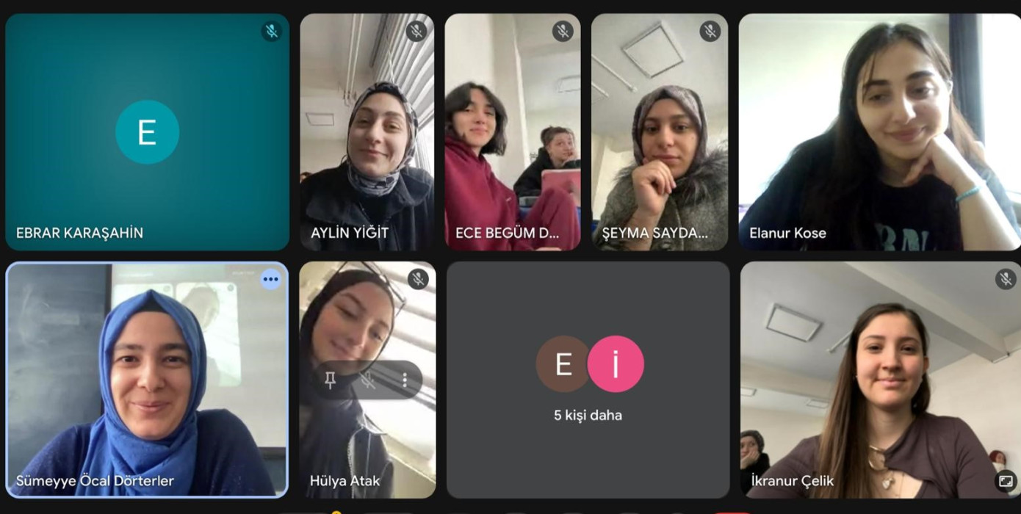
Çocuk Gelişimi Programında Paydaşlarla Kalite Süreci Toplantısı Gerçekleştirildi(09.04.2026)
Kütahya Dumlupınar Üniversitesi Dumlupınar Meslek Yüksekokulu Çocuk Gelişimi Programı tarafından, staj uygulamalarında kalite süreçlerinin değerlendirilmesi ve paydaş iş birliğinin güçlendirilmesi amacıyla bir toplantı gerçekleştirildi. Çocuk Gelişimi Program Başkanı Dr. Öğr. Üyesi Sümeyye ÖCAL DÖRTERLER’in yönetiminde gerçekleştirilen toplantıda, öğrencilerin İME süreçlerine ilişkin mevcut uygulamalar ele alınırken, kalite güvencesi kapsamında kurumlar arası iş birliğinin önemi vurgulandı.
Toplantıya Anadolu Bilge Çocuklar Anaokulu, Elagül Anaokulu, Zeka Küpü Anaokulu ve 100. Yıl Dumlupınar Anaokulu temsilcileri katılım sağladı. Görüşmede, İME öğrencilerin uygulama süreçlerindeki gelişimleri, mesleki yeterlikleri, kurum uyumu, iletişim becerileri ve uygulama alanlarında karşılaşılan durumlar değerlendirilerek karşılıklı görüş alışverişinde bulunuldu. Ayrıca paydaş kurumların geri bildirimlerinin, programın eğitim kalitesinin artırılması, İME süreçlerinin daha etkili planlanması ve sürekli iyileştirme çalışmalarına katkı sunması açısından büyük önem taşıdığı ifade edildi.
Toplantıda, kalite odaklı yaklaşım doğrultusunda üniversite ile uygulama kurumları arasındaki iletişimin sürdürülmesinin, öğrencilerin mesleki gelişimlerine daha güçlü katkılar sağlayacağı belirtildi. Çocuk Gelişimi Programı’nın iç ve dış paydaş görüşlerini dikkate alan bir anlayışla yürüttüğü kalite çalışmaları kapsamında düzenlenen bu buluşmanın, hem öğrencilerin uygulama deneyimlerinin niteliğini artırması hem de kurumlar arası iş birliğini güçlendirmesi bakımından önemli bir adım olduğu değerlendirildi.
Toplantının gerçekleştirilmesine katkı sunan tüm kurum temsilcilerine teşekkür eden Dr. Öğr. Üyesi Sümeyye ÖCAL DÖRTERLER, öğrencilerin daha donanımlı, bilinçli ve mesleki açıdan güçlü bireyler olarak yetişmelerinde paydaş kurumların desteğinin son derece kıymetli olduğunu ifade etti. Toplantıya katılım sağlayan Anadolu Bilge Çocuklar Anaokulu, Elagül Anaokulu, Zeka Küpü Anaokulu ve 100. Yıl Dumlupınar Anaokulu yetkililerine iş birlikleri ve değerli katkıları dolayısıyla teşekkür edildi.
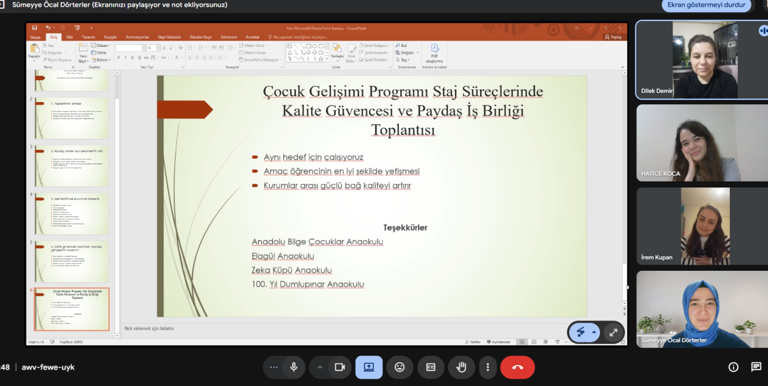
TÜBİTAK Bilim Söyleşileri Kapsamında “Yenilenebilir Enerji ile Geleceği Dönüştürmek” Konferansı Gerçekleştirildi (09.04.2026)
TÜBİTAK Bilim Söyleşileri programı kapsamında, Prof. Dr. Necmettin Erbakan Mesleki ve Teknik Anadolu Lisesi ev sahipliğinde düzenlenen “Yenilenebilir Enerji ile Geleceği Dönüştür” başlıklı konferans, Müdürümüz Dr. Öğr. Üyesi Samet Giray Tunca’nın konuşmacı olarak katılımıyla gerçekleştirilmiştir.
Konferansta, küresel ölçekte hız kazanan enerji dönüşüm süreci; yenilenebilir enerji teknolojilerinin bilimsel temelleri, sürdürülebilir kalkınma hedefleriyle olan etkileşimi ve enerji arz güvenliği üzerindeki kritik rolü çerçevesinde ele alınmıştır. Bu kapsamda güneş, rüzgâr, hidroelektrik, jeotermal ve biyokütle enerji sistemlerinin çalışma prensipleri, teknolojik gelişim düzeyleri ve uygulama alanları bütüncül bir yaklaşımla değerlendirilmiştir.
Ayrıca Türkiye’nin yenilenebilir enerji potansiyeli, yerli üretim kapasitesinin geliştirilmesinin enerji bağımsızlığına katkısı ve sürdürülebilir bir enerji ekonomisinin oluşturulmasına yönelik stratejik perspektifler üzerinde durulmuştur.
Etkinlik, öğrencilerin katılımıyla gerçekleştirilen soru-cevap bölümünün ardından sona ermiştir.
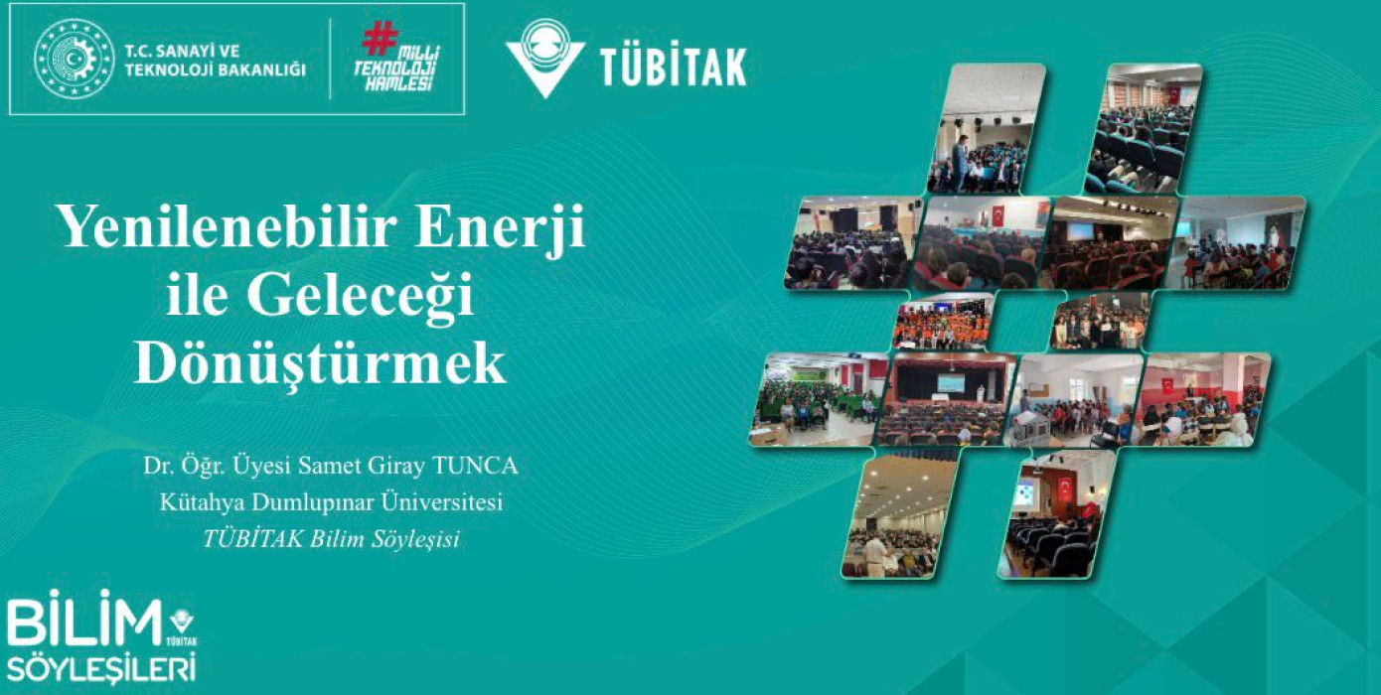
Dumlupınar MYO Çocuk Bakımı ve Gençlik Hizmetleri Bölümü’nden Paydaş Ziyareti(14.04.2026)
Kütahya Dumlupınar Üniversitesi Dumlupınar Meslek Yüksekokulu Çocuk Bakımı ve Gençlik Hizmetleri Bölümü Başkanı Dr. Öğr. Üyesi Sümeyye ÖCAL DÖRTERLER, bölümün paydaşlarla iş birliğini güçlendirmeye yönelik çalışmaları kapsamında Dumlupınar ilçesinde çeşitli ziyaretlerde bulundu.
Bu kapsamda, Kütahya ili Dumlupınar ilçesinde faaliyet gösteren 100. Yıl Anaokulu ziyaret
edilerek okul müdürü Okan ALYANAK ve öğretmenlerle bir araya gelindi. Gerçekleştirilen
ziyarette erken çocukluk eğitimi alanına ilişkin karşılıklı görüş alışverişinde bulunulurken,
kurumlar arası iş birliğinin güçlendirilmesi, öğrencilerin mesleki gelişim süreçlerine katkı
sunabilecek uygulamalar ve gelecekte gerçekleştirilebilecek ortak çalışmalar üzerine
değerlendirmelerde bulunuldu.
Ziyaret sırasında okul öncesi eğitimin niteliğinin artırılmasında paydaş kurumlarla kurulan güçlü iletişimin ve iş birliğinin önemine vurgu yapıldı. Çocuk gelişimi alanında yetişen öğrencilerin saha deneyimlerinin desteklenmesi, teorik bilginin uygulamayla bütünleştirilmesi ve mesleki farkındalıklarının artırılması açısından bu tür ziyaretlerin önemli katkılar sunduğu ifade edildi. Dr. Öğr. Üyesi Sümeyye ÖCAL DÖRTERLER, nazik ev sahiplikleri ve samimi karşılamaları dolayısıyla 100. Yıl Anaokulu Müdürü Okan ALYANAK’a ve okul öğretmenlerine teşekkür ederek, eğitim alanında sürdürülebilir iş birliklerinin artarak devam etmesini temenni etti.
